Desenvolvimento de Sites

Revisar
console.log,
let
sinal de +
function
input
document.getElementById

alert

Function Sem parâmetro

Function Com parâmetro

Limpar

Como fazer um link (aula2-link.html)

Explorar aula aula02-link-icone.html, aula02-controles.html

Atividades:

- Desenvolver uma página, conforme apresentado abaixo:
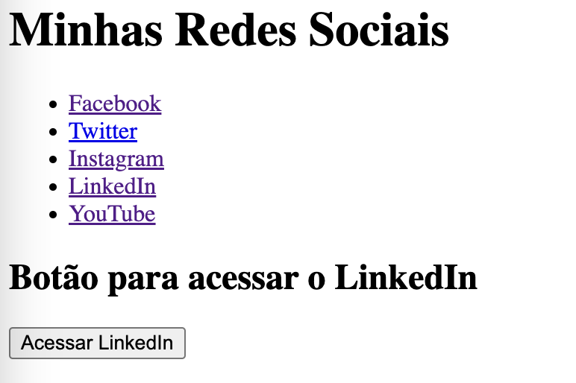

- Monte uma página com links para WhatsApp de seu melhor amigo(a)

- Desafio: Desenvolver uma página com este layout:
